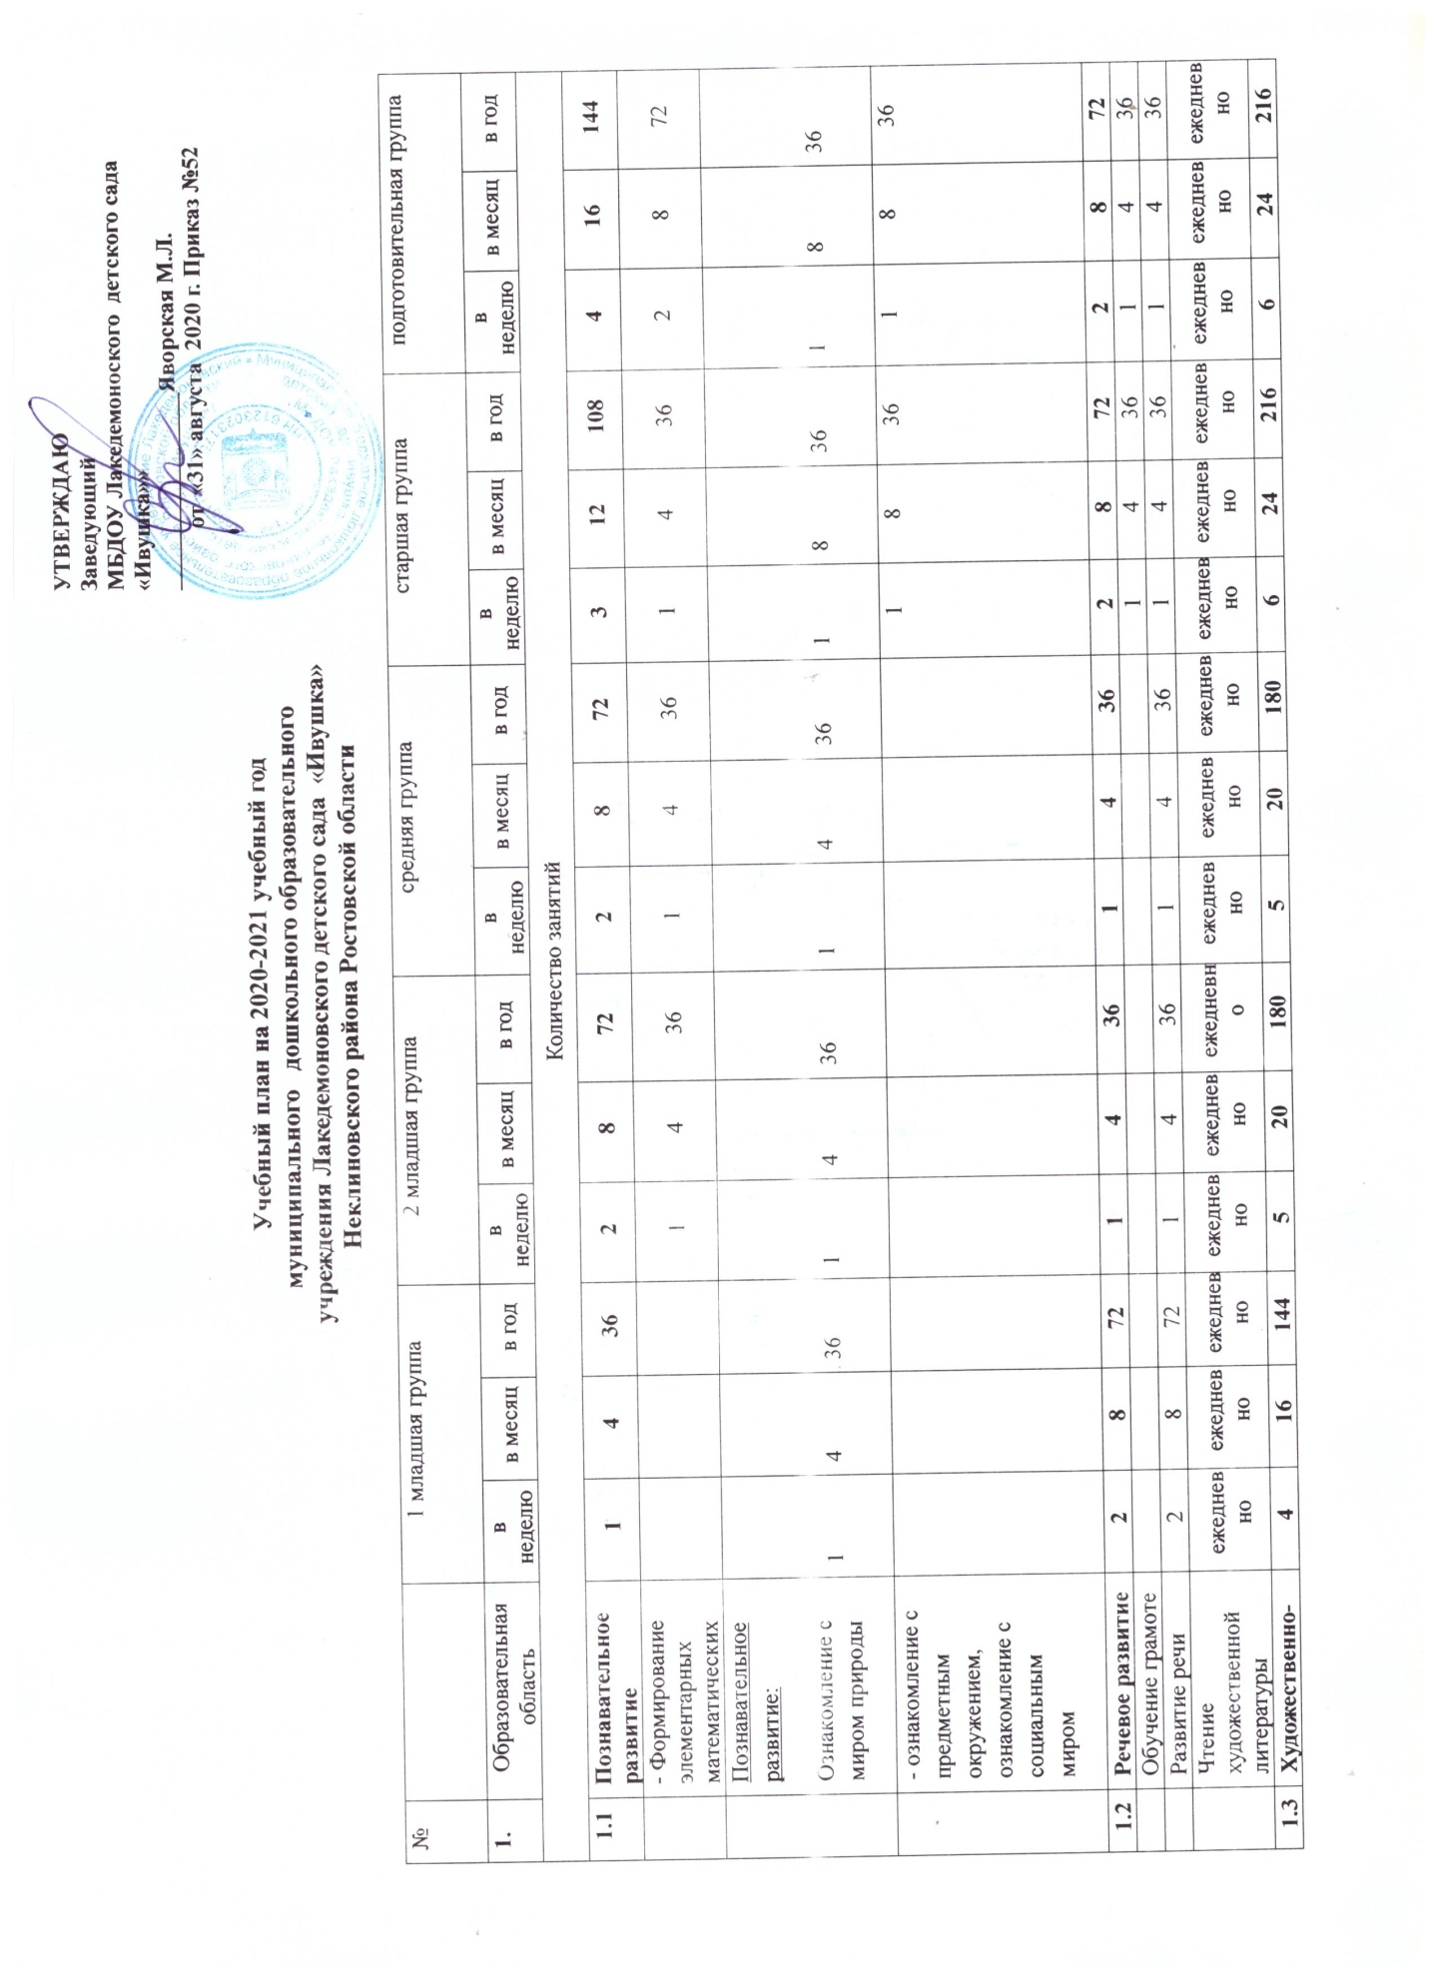от «31» августа

1.3 | Художественно-эстетическое направление развития | 4 | 16 | 144 | 5 | 20 | 180 |  | 5 | 20 | 180 |  | 6 |  | 24 | 216 |  | 6 |  | 24 | 216
 | Музыка | 2 | 8 | 72 | 2 | 8 | 72 | 2 |  | 8 |  | 72 |  | 2 | 8 |  | 72 |  | 2 | 8 | 72
 | Художественное творчество  - рисование  - лепка  -аппликация  -конструирование | 1  1 | 4  4 | 36  36 | 1  0,5  0,5 | 4  2  2 | 36  18  18 | 1  0,5  0,5 |  | 4  2  2 |  | 36  18  18 |  | 2  0,5  0,5 | 8  2  2 |  | 72  18  18 |  | 2  0,5  0,5 | 8  2  2 | 72  18  18
 |  | ежедневно |  |  | 1 | 4 | 36 | 1 |  | 1 |  | 36 |  | 1 | 4 |  | 36 |  | 1 | 4 | 36
1.4 | Физическое направление | 3 | 12 | 108 | 3 | 12 | 108 | 3 |  | 12 |  | 108 |  | 3 | 12 |  | 108 |  | 3 | 12 | 108
 | Физическая культура в помещении | 2 | 8 | 72 | 2 | 8 | 72 | 2 |  | 8 |  | 72 |  | 2 | 8 |  | 72 |  | 2 | 8 | 72
 | Физическая культура на прогулке | 1 | 4 | 36 | 1 | 4 | 36 | 1 |  | 4 |  | 36 |  | 1 | 4 |  | 36 |  | 1 | 4 | 36
 | Итого: | 10 | 40 | 360 | 11 | 40 | 360 | 11 |  | 40 |  | 360 |  | 14 | 52 |  | 468 |  | 15 | 56 | 504
 |  | 1 ч.40 мин. |  |  | 2 ч.45 мин. |  |  | 3ч.40  мин. |  |  |  |  |  | 5 ч. 50мин. |  |  |  |  | 7 ч.30 мин

Планирование образовательной деятельности
при работе по пятидневной неделе(2020 - 2021 уч. год)

Организованная образовательная деятельность (специально организованная)
Направление развития / Базовый вид деятельности |  |  | Периодичность
 |  |  | 1 младшая группа  2 – 3 года | 2 младшая группа  3 – 4 года | Средняя  группа  4 – 5 лет | Старшая  группа  5 – 6 лет | Подготов.  группа  6 – 7 лет
Физическое развитие | Физическая культура  в помещении |  | 2 раза в неделю | 2 раза в неделю | 2 раза в неделю | 2 раза в неделю | 2 раза в неделю
 | Физическая культура  на прогулке |  | 1 раз  в неделю | 1 раз  в неделю | 1 раз  в неделю | 1 раз  в неделю | 1 раз  в неделю
Познавательное развитие |  |  | 1 раз в неделю | 2 раза в неделю | 2 раза в неделю | 3 раза в неделю | 4 раза в неделю
Речевое развитие | Развитие речи |  | 2 раза в неделю | 1 раз в неделю | 1 раз в неделю | 2 раза в неделю | 2 раза в неделю
 | Чтение художественной литературы |  | ежедневно | ежедневно | ежедневно | ежедневно | ежедневно
Художественно-эстетическое развитие | Рисование |  | 1 раз в неделю | 1 раз в неделю | 1 раз в неделю | 2 раза в неделю | 2 раза в неделю
 | Лепка |  | 1 раз в неделю | 1 раз в 2 недели | 1 раз в 2 недели | 1 раз в 2 недели | 1 раз в 2 недели
 | Аппликация |  | - | 1 раз в 2 недели | 1 раз в 2 недели | 1 раз в 2 недели | 1 раз в 2 недели
 | Музыка |  | 2 раза в неделю | 2 раза в неделю | 2 раза в неделю | 2 раза в неделю | 2 раза в неделю
 | Конструирование |  |  | 1 раз в неделю | 1 раз в неделю | 1 раз в неделю | 1 раз в неделю
ИТОГО |  |  | 10 занятий в неделю | 11 занятий в неделю | 11 занятий в неделю | 14 занятий в неделю | 15 занятий в неделю
кружковая работа
Художественно-эстетическое развитие | Кружок «Веселые пальчики» |  | 1 раз в неделю | - |  |  | -
 | Вокальный кружок «Радость» |  |  |  | 1 раз в неделю | 1 раз в неделю | 1 раз в неделю
Социально-коммуникативное развитие | Кружок «Волшебные кружочки» |  |  | 1 раз в неделю
 | Кружок «  Светофорчик» |  |  |  |  | 1 раз в неделю | 1 раз в неделю
 | Кружок «Лазоревый цветок» |  |  |  | 1 раз в неделю | 1 раз в неделю | 1 раз в неделю
 | Просмотр кукольных спектаклей и театрализованных представлений (выездной театр) |  | 1 раз в квартал | 1 раз в квартал | 1 раз в квартал | 1 раз в квартал | 1 раз в квартал
 | Посещение занятий в библиотеке |  | - | - | - | 1 раз в месяц | 1 раз в месяц
 | Посещение музеев, экскурсии |  | - | - | - | 1 раз в квартал | 1 раз в квартал
Образовательная деятельность в ходе режимных моментов
Базовый вид деятельности |  |  | Периодичность
 |  |  | 1 младшая группа  2 – 3 года | 2 младшая группа  3 – 4 года | Средняя  группа  4 – 5 лет | Старшая  группа  5 – 6 лет | Подготов.  группа  6 – 7 лет
Утренняя гимнастика |  |  | Ежедневно | Ежедневно | Ежедневно | Ежедневно | Ежедневно
Гимнастика пробуждения |  |  | Ежедневно | Ежедневно | Ежедневно | Ежедневно | Ежедневно
Комплексы закаливающих процедур |  |  | Ежедневно | Ежедневно | Ежедневно | Ежедневно | Ежедневно
Гигиенические процедуры |  |  | Ежедневно | Ежедневно | Ежедневно | Ежедневно | Ежедневно
Опробование |  |  | - | Ежедневно | Ежедневно | Ежедневно | Ежедневно
Индивидуальная работа |  | воспитатели | Ежедневно в соответствии с режимом (4 раза в день) | Ежедневно в соответствии с режимом (4 раза в день) | Ежедневно в соответствии с режимом (4 раза в день) | Ежедневно в соответствии с режимом (4 раза в день) | Ежедневно в соответствии с режимом (4 раза в день)
 |  | муз. рук. | 2 раза в неделю | 2 раза в неделю | 2 раза в неделю | 2 раза в неделю | 2 раза в неделю
Ситуативные беседы при проведении режимных моментов |  |  | Ежедневно | Ежедневно | Ежедневно | Ежедневно | Ежедневно
Чтение художественной литературы |  |  | Ежедневно | Ежедневно | Ежедневно | Ежедневно | Ежедневно
Работа в книжном уголке |  |  | 1 раз в неделю | 1 раз в неделю | 1 раз в неделю | 1 раз в неделю | 1 раз в неделю
Работа в уголке детского творчества |  |  | 1 раз в неделю | 1 раз в неделю | 1 раз в неделю | 1 раз в неделю | 1 раз в неделю
Работа в уголке природы |  |  | 1 раз в неделю | 1 раз в неделю | 1 раз в неделю | 1 раз в неделю | 1 раз в неделю
Работа в уголке безопасности |  |  | - | 1 раз в неделю | 1 раз в неделю | 1 раз в неделю | 1 раз в неделю
Работа в театральном уголке |  |  | 1 раз в неделю | 1 раз в неделю | 1 раз в неделю | 1 раз в неделю | 1 раз в неделю
Работа по теме недели (проекта) |  |  | Ежедневно | Ежедневно | Ежедневно | Ежедневно | Ежедневно
Детское экспериментирование, опыты, исследования в уголке «Детская лаборатория» (центр «Песок – вода» ) |  |  | 1 раз в неделю | 1 раз в неделю | 1 раз в неделю | 1 раз в неделю | 1 раз в неделю
Прогулка (наблюдения, опыты и экспериментирование, работа по теме проекта, подвижные игры, оздоровительный бег, инд. работа, труд, самостоятельная деятельность) |  |  | Ежедневно утром и вечером | Ежедневно утром и вечером | Ежедневно утром и вечером | Ежедневно утром и вечером | Ежедневно утром и вечером
 |  |  | Целевая или тематическая прогулка, экскурсия – 1 раз в неделю
Дежурства |  |  | - | - | Ежедневно (со 2-ой половины уч. года) | Ежедневно | Ежедневно
Хозяйственно-бытовой труд, труд в природе |  |  | - | 1 раз в неделю | 1 раз в неделю | 1 раз в неделю | 1 раз в неделю
Досуг |  |  | 1 раз в неделю | 1 раз в неделю | 1 раз в неделю | 1 раз в неделю | 1 раз в неделю
Самостоятельная деятельность детей
Игры: подвижные и спортивные, строительные, режиссерские, игры-драматизации и театрализованные игры, игры-забавы, сюжетно-ролевые игры, дидактические и развивающие игры (в т.ч. настольно-печатные игры, конструкторы) |  |  | Ежедневно в течение дня, каждый вечер – сюжетно-ролевые игры | Ежедневно в течение дня, каждый вечер – сюжетно-ролевые игры | Ежедневно в течение дня, каждый вечер – сюжетно-ролевые игры | Ежедневно в течение дня, каждый вечер – сюжетно-ролевые игры | Ежедневно в течение дня, каждый вечер – сюжетно-ролевые игры
Самостоятельная деятельность детей в уголках развития (в центрах активности) |  |  | Ежедневно | Ежедневно | Ежедневно | Ежедневно | Ежедневно
Самостоятельная двигательная деятельность |  |  | Ежедневно | Ежедневно | Ежедневно | Ежедневно | Ежедневно

Условия организации режима работы в МБДОУ Лакедемоновском детском саду «Ивушка»
на 2020 – 2021 учебный год

 | 1 младшая  группа  (2 – 3 года) | 2 младшая  группа  (3 – 4 года) | Средняя группа (4 – 5 лет) | Старшая  группа  (5 – 6 лет) | Подготовительная группа  (6 – 7 лет)
Продолжительность непосредственно образовательной деятельности в неделю | 1ч 40 мин. | 2ч 45 мин. | 3 ч 40 мин. | 5ч 50 мин. | 7ч 30 мин.
Продолжительность непрерывной непосредственно образовательной деятельности в день | 10 мин. | 15 мин. | 20 мин. | 20 - 25 мин. | 30 мин.
Максимально допустимый объем образовательной нагрузки в день | не более 18 - 20 мин. (по 8 – 10 мин. в 1-ю и 2-ю половину дня) | не более 30 мин. в 1-ю половину дня | не более 40 мин. в 1-ю половину дня | не более 45 мин. в 1-ю половину дня и 25 мин. во 2-ю половину дня | не более 90 мин. (1,5 часа) в 1-ю половину дня
Продолжительность и кратность занятий по дополнительному образованию детей | - | 15 мин. – 1 раз в неделю | 20 мин. – 1 раз в неделю | 25 мин. – 2 раза в неделю | 30 мин. - 2 раза в неделю
Максимально допустимый объем недельной образовательной нагрузки, включая реализацию дополнительных образовательных программ для каждого возраста (в неделю) | 1ч 30 мин.  (90 мин.) | 2ч 45 мин.  (165 мин.) | 4 часа  (240 мин.) | 6ч 15 мин.  (375 мин.) | 8ч 00 мин.  (510 мин.)
Продолжительность перерывов между периодами непосредственно образовательной деятельности | 10 мин. | 10 мин. | 10 мин. | 10 мин. | 10 мин. + 10 мин.
Продолжительность и кратность непосредственно образовательной деятельности по физическому развитию детей | 10 мин. – 2 раза в неделю  (всего 20 мин.) | 15 мин. – 3 раза в неделю  (всего 45 мин.) | 20 мин. – 3 раза в неделю  (всего 60 мин. –  1 час) | 25 мин. – 3 раза в неделю, из них 1 на воздухе  (всего 75 мин. – 1ч.15 мин.) | 30 мин. – 3 раза в неделю, из них 1 на воздухе  (всего 90 мин. – 1ч.30 мин.)
Продолжительность дневного сна в режиме дня | 2 часа 40мин. | 2 часа 10 мин. | 2 часа | 2 часа | 2 часа
Продолжительность прогулки в режиме дня (дневная и вечерняя прогулки) | 3 часа 15мин. | 2 часа55мин | 2 часа 45мин. | 3 часа 00мин | 2 часа 05мин

